الخصائص الفيزيائية والكيميائية لعدد من أبار وعيون منطقة بحر النجف

أ.م.د. محمود عبد الحسن جويهل الجنابي
كلية التربية للبنات/ قسم الجغرافية
المقدمة
تهتم الدراسات الهيدرولوجية بدراسة الأحواض المائية لما لها من أهمية كبيرة في الأقاليم الجافة وشبه الجافة،نظراً للحاجة الماسة للمياه في تلك المناطق والتي تعاني من عجز في مواردها المائية.
يقع منخفض بحر النجف جغرافيا في الطرف الشرقي والشمال الشرقي من البادية الشمالية من الهضبة الغربية في العراق او في الجزء الأوسط الجنوبي من القطر، اما بالنسبة إلى محافظة النجف فيقع جغرافيا الى الجنوب والجنوب الغربي من مركز مدينة النجف . وهو يمثل امتدادا طبيعيا للسهل الرسوبي على شكل لسان يمتد عبر الهضبة الغربية من الجنوب الى الشمال من جهة ناحية الحيرة إذ يبتعد منخفض بحر النجف عن المدينة بمسافة(5)كم . وتقع فلكياً بين دائرتي عرض ( 32 ′4ْ - 33 ′45ْ) شمالاً وخط طول (′6 - ′44 44 ′29ْ) شرقاً ، وتبلغ مساحتها (8. 435) كم2 منها (303.3) كم2ضمن الحدود الإدارية لمركز قضاء النجف. وتجري في أراضي بحر النجف ثلاثة جداول رئيسية متفرعة من جدول جحات المتفرع من شط الكوفة وهي جداول السدير ,النعماني,البديرية بالإضافة إلى الفرع الرابع الذي يحده من الجهة الشرقية جدول الدسم لاحظ خريطة(1).(الزاملي،2001)

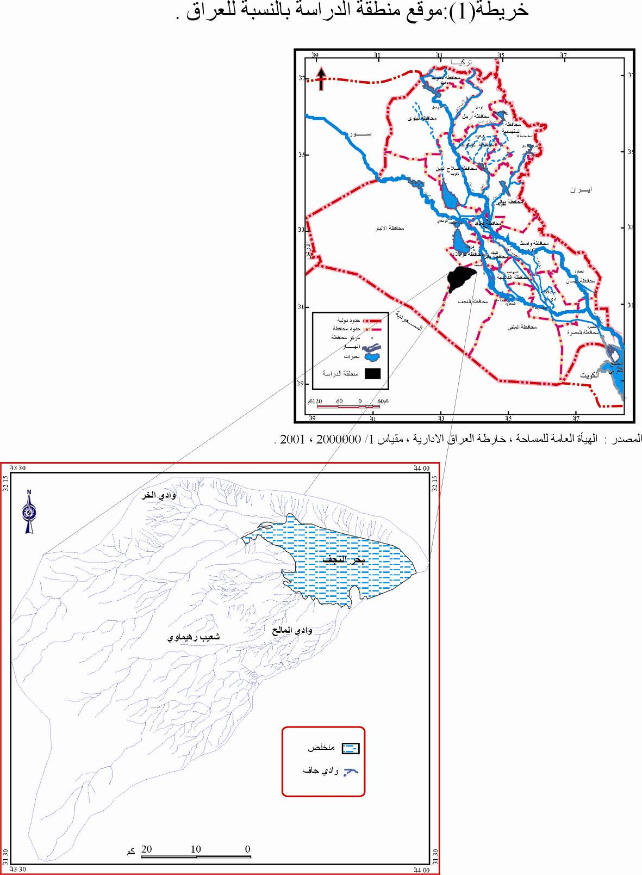

خارطة رقم(1) موقع منطقة الدراسة

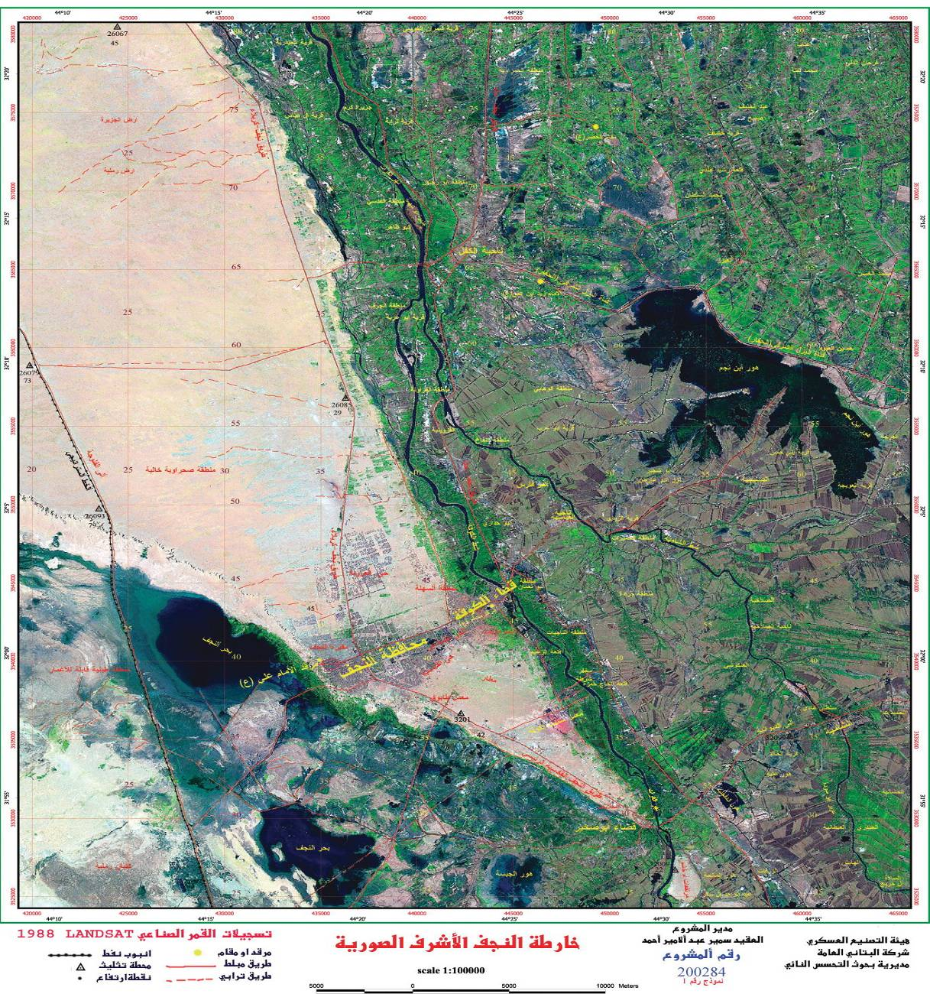

جيولوجية منطقة الدراسة
تنقسم جيولوجيا منطقة الدراسة على قسمين رئيسين هما :-
الطباقية Stratigraphy
تنكشف في منطقة الدراسة التكوينات الصخرية المتتابعة ذات المنشأ الرسوبي والتي تتدرج في أعمارها من العصر الثلاثي ( tertiary) حتى العصر الرباعي ( Qualernary )
ترسبات الزمن الثلاثي
تشمل التكوينات الصخرية التالية وهي من الأقدم الى الأحدث :

أ- تكوين الدمام Dammam Formation
يمتد عصر التكوين من الايوسين الأسفل وحتى الايوسين الأعلى ، ينكشف هذا التكوين جنوب وجنوب غرب منطقة الدراسة كما تبين من الخريطة (3) .
يتألف من صخور جيرية وطباشيرية وعضوية فتاتيه ترسب تكوين الدمام في بيئة ساحلية وقارية ذات مياه دافئة عالية الملوحة.
يكون حد التماس الأعلى له مع تكويني ( الفرات والزهرة ) غير توافقي
ب - تكوين الفرات Formation Euphrates
يعود عمر هذا التكوين إلى المايوسين الأسفل ينكشف بشكل حزام يغطي الأجزاء الشمالية والشمالية الشرقية والشرقية ،وتظهر مكاشفه على جوانب الوديان العميقة التي تخلل منطقة الدراسة لاحظ خريطة(3).
يتميز هذا التكوين بطباقية معقدة في جزءه العلوي ويتألف من صخور جيرية طباشيرية وجيرية رملية . يتراوح سمك التكوين من (10-16) م البيئة الترسيبية للتكوين هي بيئة ضحلة ودافئة أما حد التماس فلا يوجد هناك حد واضح بين تكوين الفرات وتكوين الفتحة يستدل على ذلك بوجود حجر المد ملكات السميك أو الطفل الأخضر. ⁽⁾
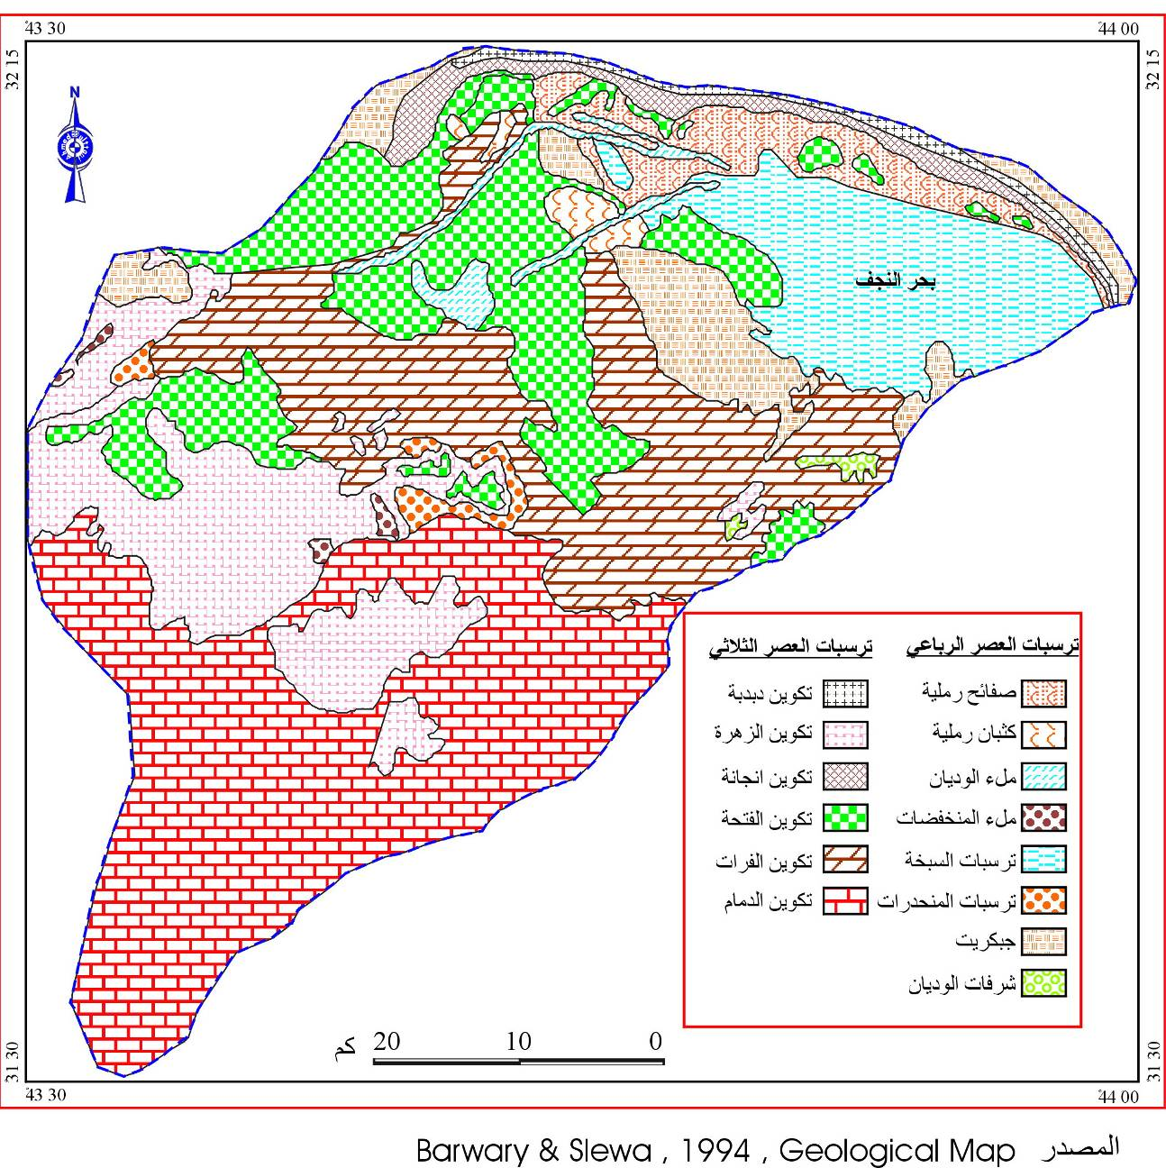

خريطة(3) جيولوجية منطقة الدراسة
ج - تكوين الفتحة Fatha Formation
عمر التكوين المايوسين الأوسط يظهر في الأقسام الشمالية والشمالية الغربية من منطقة الدراسة لاحظ خريطة(3) ، ويتألف من صخور رملية وكلسيه يتراوح سمك التكوين من (10-15) م . يمتاز تكوين الفتحة بتعدد الدورات الترسيبية لذلك فان البيئة الترسيبية لهذا التكوين هي بيئة ساحلية بحرية أما حد التماس لهذا التكوين فيوجد سطح عدم التوافق بين تكوين الفتحة وتكوين الزهرة الذي يليه.
د - تكوين انجانة Injana Formation
عمر التكوين المايوسين الأعلى يظهر هذا التكوين في مساحة صغيره جداً من منطقة الدراسة على امتداد طار النجف∗ . ويتألف التتابع الصخري لتكوين انجانة من تعاقب من الصخور الطينية وطبقات من الصخور الرملية الغنية بكاربونات كلسية.
أما سمك التكوين فيصل حوالي (35) م ،تشير البيئة الترسيبية لتكوين انجانة إلى ترسبه في بيئات مختلفة قد تكون لاغونية في البداية تحولت إلى بيئات قارية . يشكل حد التماس الأعلى لتكوين حداً لاتوافقياً مع تكوين الزهرة .

هـ - تكوين الزهرة Zahra Formation
عمر تكوين البلايوسين المتأخر. ينكشف بشكل بقعي في الأجزاء الشمالية والشمالية الغربية من منطقة الدراسة كما يظهر في قيعان بعض الوديان في المنطقة. لاحظ خريطة(3) .
يتألف من تعاقب الصخور الطينية والكلسية أو الطينية والرملية . يصل سمكه إلى حوالي (30) م . تشير الدلائل الترسيبية لتكوين الزهرة إلى بيئة نهرية عذبة .
يقع تكوين الزهرة بشكل غير توافقي فوق التكوينات الأقدم عمراً ويستدل على ذلك بوجود المدملكات القاعية والحجر الطيني الأحمر السميك .

و - تكوين الدبدبة Dubduba Formation
عمر التكوين يعود إلى البلايوسين و البلاستيوسين . ينكشف هذا التكوين على طوال امتداد طار النجف وطار السيد .
يتألف من رسوبيات هشة تشتمل على خليط من الرمل والحصى المشتق من صخور نارية يتراوح سمك التكوين (2-10) م حدوده العليا تمثل عدم توافق بينما حدوده السفلى تمثل سطح متدرج ينقله إلى تكوين الزهرة
2-1-2-2ترسبات الزمن الرباعي Quaternary
تتركز ترسبات الزمن الرباعي بشكل عام في الأقسام الشمالية والشمالية الشرقية والشرقية من منطقة الدراسة .
وتنقسم ترسبات الزمن الرباعي اعتماداً على مدة النشوء من الأقدم إلى الأحدث إلى عصرين

أ - البلاسيتوسين Pleistocene
ويتألف من الترسبات الآتية:-
1- ترسبات شرفات الوديان
تشتمل هذه الترسبات على بقع محدودة الانتشار في بعض المواضع على جانب واحد او اثنين من ضفاف الوديان وتؤلف نطاق يتراوح عرضه بين (1-1.5 ) كم يستقر بشكل أفقي على صخور الأساس .
2- القشرة الجبسية
تشمل في الجزء الشمالي من منطقه الدراسة بشكل رئيس كما يتبين في خريطة (3)، وتكون هذه القشرة على شكل تركيب معاد التبلور سمكه يتراوح بين ( 0.5-2)م

ب - ترسبات الهولوسين Holocen
وتتألف من الترسبات آلاتية :-
1- ترسبات المنحدرات
تنتشر على طول الجزء الأسفل من ميل المنحدرات بين حافة طار النجف ومنخفض بحر النجف وتمتد بموازاة طار النجف إلى قضاء المناذرة وتتألف من مواد هشة أحياناً وأحياناً صخور طينية ورملية تمثل نتاج عمليات التجوية الفيزيائية، والكيميائية لتكوين الدبدبة .
2- ترسبات السبخة
تغطي هذه الترسبات مساحات واسعة من منخفض بحر النجف والمنخفضات الصغيرة المجاورة له وتتكون من قشرة ملحية رقيقة منخفضة تغور تحت وطء القدم وتبدو بشكل طبقه من الأملاح لاتتجاوز سمكها (2) سم .
تغطي ترباً غالباً ما تكون رديئة الصرف ، تنشأ هذه الترسبات نتيجة لتبخر المياه الجوفية القريبة والغنية بالأملاح لاسيما كلويد الصوديوم ( ملح الطعام ) وترتفع هذه المياه إلى السطح بواسطة الخاصية الشعرية
-3ترسبات ملء المنخفضات
تنتشر هذه الترسبات في مناطق متفرقة من منطقة الدراسة تتكون هذه الترسبات من المواد التي تجرفها الأمطار والسيول إلى المنخفضات، وتتكون من مواد طينية غنية بأكاسيد الألمنيوم، ومواد غرينية حملتها الأنهار الموسمية مع ترسبات ربحية وتختلف هذه الترسبات من مكان إلى أخر تبعاً لنوعية الصخور المشتقة منها .
4- الترسبات الريحية Aeolian deposits
تغطي هذه الترسبات الأجزاء الشمالية والشمالية الشرقية من منطقة الدراسة المحاذية لطار النجف وكذلك في منخفض بحر النجف لاحظ خريطة(2).
توجد هذه الترسبات على شكل كثبان رملية وصفائح رمليه ورمال منجرفة وتتكون بصورة رئيسة من حبيبات كلسيه وسلكية ناعمة .
الجيولوجية التركيبية
يشغل العراق جزءاً من الحافة الشمالية والشمالية الشرقية من الصفيحة العربية الأفريقية والتي تعد من الصفائح التكوينية الكبيرة .
تشكلت حدود هذه الصفيحة عبر سلسلة من الأحداث الجيولوجية التي مرت على الصفيحة العربية منذ البدايات الأولى، لتكونها وخلال الأزمان المختلفة كذلك الحركات التكوينية التي تعرضت لها والتي مازالت مستمرة لحد ألان . وقد انعكست هذه الحركات على بناء الإطار التركيبي والتكويني في العراق ولما كانت منطقة الدراسة تمثل موقعا في جنوب غرب العراق، لذلك فأنها تأثرت بدرجه متفاوتة بجميع الأحداث والحركات التكوينية التي تعرضت لها الصفيحة العربية
لذلك فان التاريخ التكويني لمنطقة الدراسة يرتبط بالتاريخ التكويني للعراق فمنطقة الدراسة تقع ضمن نطاق الرصيف المستقر والرصيف غير المستقر التابعين للهضبة العربية النوبية . ، وتقسم الظواهر التركيبية إلى قسمين رئيسين هما :-
Faults الفوالق
تقطع منطقه الدراسة عدة فوالق في اتجاهات مختلفة ويمكن تقسيمها الى ثلاث
مجموعات حسب اتجاهاتها وهي :-
أ- فوالق ذات اتجاه ( شرق – غرب ) وتعد أقدم الفوالق في المنطقة، واهم فالق فيها هو فالق الأبيض . الذي يظهر في غرب منطقة الدراسة، ثم يمتد على امتداد وادي أبي خمسات، ويستمر الفالق باتجاه نحو أقصى الغرب ليتقاطع مع الحدود العراقية السعودية. لاحظ خريطة (4).
ب- فوالق ذات اتجاه ( شمال شرق – جنوب غرب )، واهم هذه الفوالق هو فالق الخر الذي يقع على امتداد وادي الخر .
ج- فوالق ذات اتجاه ( شمال غرب – جنوب شرق ) وتعد من احدث الفوالق عمراً ومن أهم هذه الفوالق هو فالق الفرات الذي يقطع شمال شرق منطقة الدراسة ويقع على امتداد الجانب الغربي لمنخفض بحر النجف .
الطيات Folds
تنتشر الطيات في منطقة الدراسة وان غالبية الطيات الرئيسة هي طيات محدبه تحت سطحية وذات امتدادات صغيره تتراوح (10-20) كم ويمكن تقسيمها حسب الاتجاه إلى مجموعتين :
أ- طيات ذات اتجاه ( شمال شرق – جنوب غرب ) وبمحاذاة الوديان الكبيرة في منطقة الدراسية وقد تأثرت تلك الطيات إلى درجه كبيره بالفوالق .
ب- طيات ذات اتجاه ( شمال غرب – جنوب شرق ) وأهمها الطية المحدبة الطويلة الواقعة إلى الغرب من منطقة الدراسة والتي تشكل منطقه تغذية رئيسة للمياه الجوفية من منطقة الدراسة .

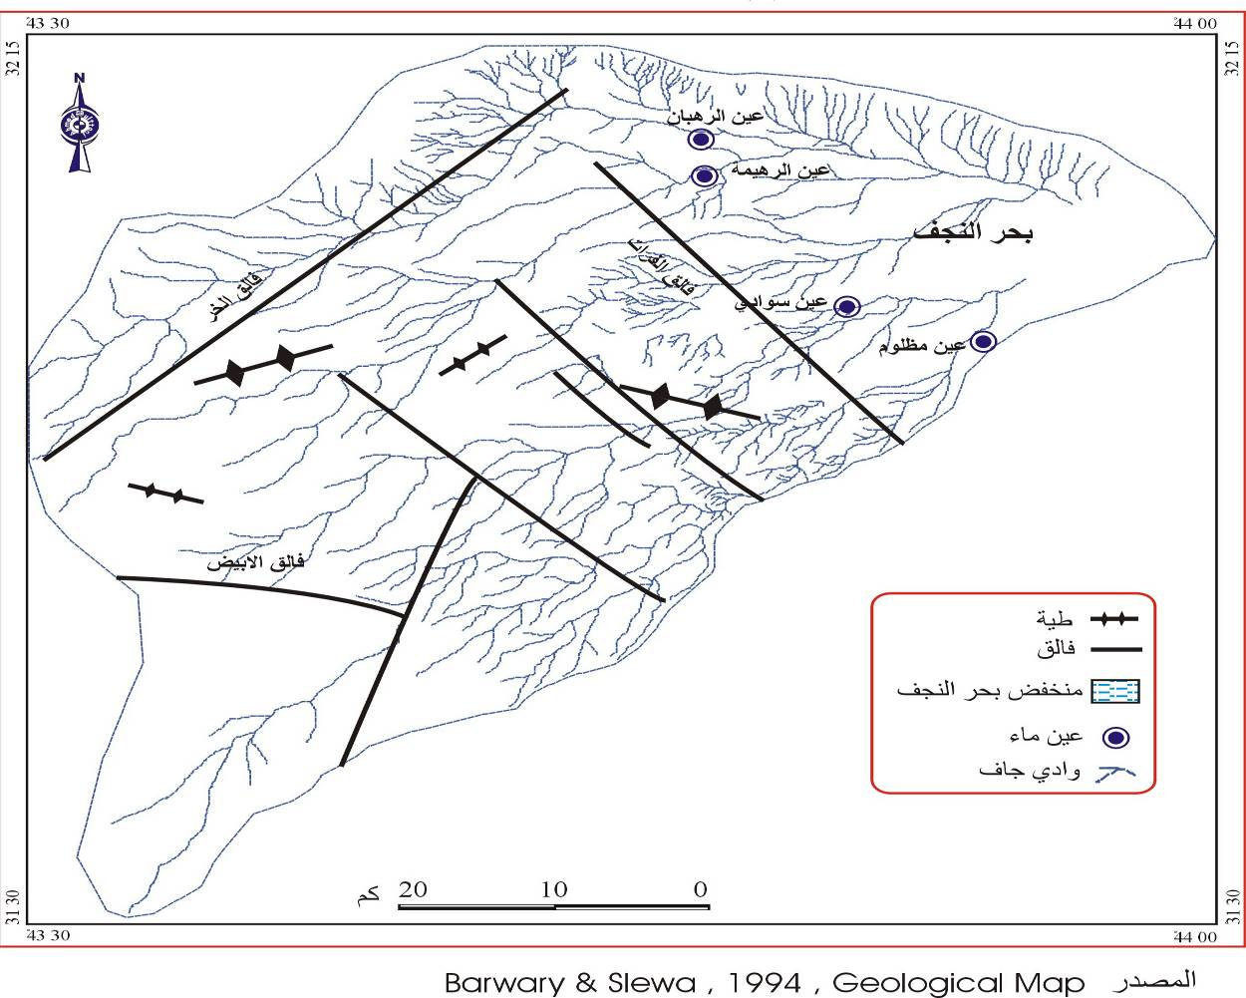

خريطة(4)تركيبية منطقة الدراسة

جيومورفولوجية منطقة الدراسة
تعرضت منطقة الدراسة خلال تاريخها الطويل إلى الحركات الأرضية والتغيرات المناخية التي أسهمت في تكوين الظواهر الجيومورفولوجية المنتشرة في منطقة الدراسة . لاحظ خريطة (5) .
تقسم منطقة الدراسة من الناحية الجيومورفولوجية إلى قسمين رئيسين هما :

2-3-1 منخفض بحر النجف
وهو من أكبر الظواهر الجيومورفولوجية الموجودة في منطقة الدراسة .حيث يبلغ طوله (40)كم وعرضه (19)كم في حين تبلغ مساحته (366كم²) ويبتعد عن مدينة النجف بمسافة (5 كم) باتجاه الغرب وهو عبارة عن منخفض تكتوني الأصل توسع بفعل عوامل التجوية .⁽⁾
يحد المنخفض من الشمال والشرق طار النجف ، وهو جرف صخري ، يتكون من صخور رملية وطينية ، ويحده من الغرب والجنوب الهضبة الصحراوية . يغطي المنخفض ترسبات مكونة من الطين والغرين والرمل والحصى مع دقائق ملحية .

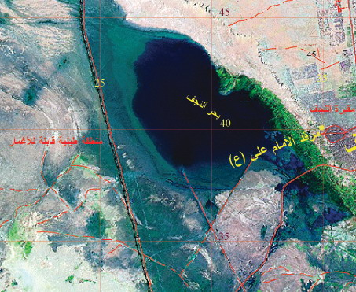
صوره (1) الفضائية لمنخفض بحر النجف

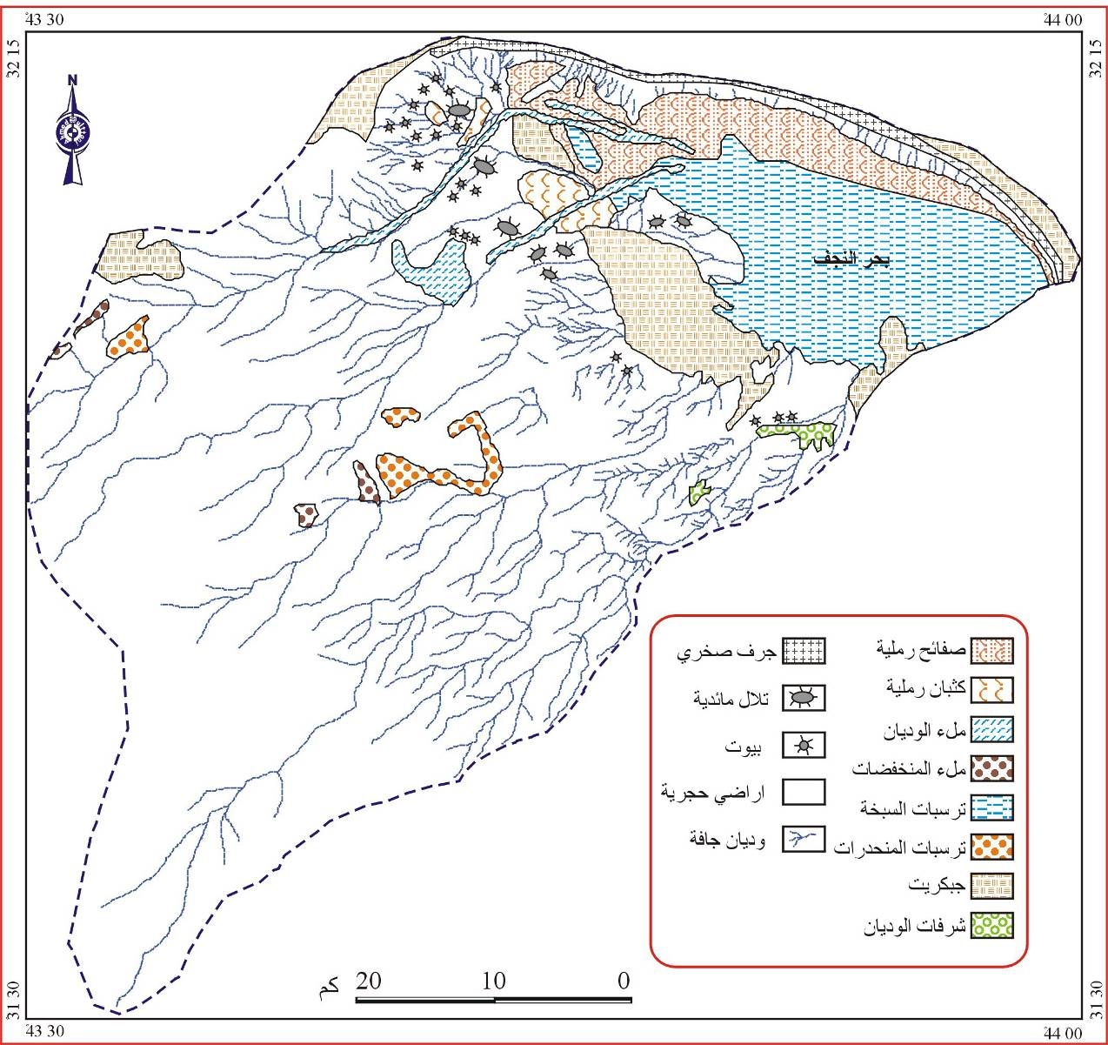

خريطة(5)جيومورفولوجية منطقة الدراسة

المصدر:الهيأة العامة للمساحة ،خرائط طوبوغرافية لحوض بحر النجف ،مقياس 1/50000.

أ- الخصائص الكيميائية العامة :
يتضح من الجدول (1) إن قيم التوصيلية الكهربائية تظهر تبايناً واضحاً إذ تتراوح بين (3200، 5300ملموز/سم) تشير هذه النتائج إلى قاعدية المياه الجوفية، لاحظ خريطة (6)
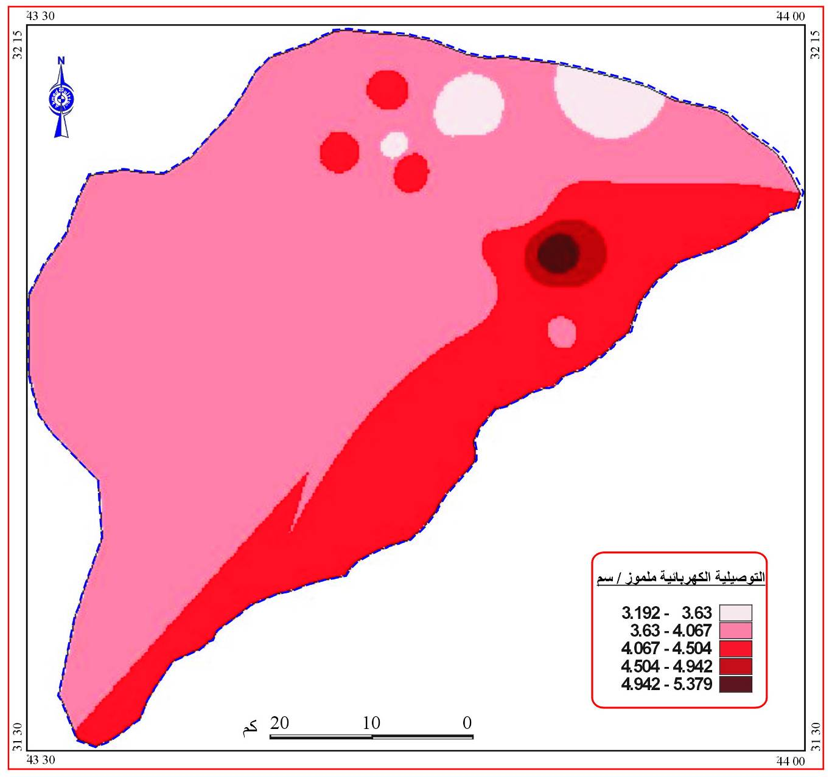

شكل رقم ( 6 ) التوصيلة الكهربائية في منطقة الدراسة

أما الأملاح المذابة فتراوحت بين ( 2008، 3390 ) ملغ/لتر ويدل هذا التركيز العالي للأملاح على إن المياه مالحة .في حين تراوحت درجة الحامضية(PH) بين (7.7،8.1) وهي من النوع القاعدي .

جدول(1) الصفات الفيزيائية والكيميائية لابار وعيون منطقة الدراسة

اسم الموقع | الايونات الموجبةPPM)) |  |  |  | الايونات السالبةPPM)) |  |  | EC مايكروموز/سم | TDS  ملغم/لتر | PH
اسم الموقع | Ca | Mg | Na | K | SO4 | Cl | HCO3 | EC مايكروموز/سم | TDS  ملغم/لتر | PH
عين الرهبان | 285 | 79 | 322 | 27 | 682 | 496 | 199 | 3200 | 2008 | 7.8
عين رهيمة | 407 | 79 | 205 | 21 | 1021 | 425 | 196 | 3700 | 2369 | 7.7
عين سوادي | 479 | 154 | 366 | 24 | 1446 | 712 | 184 | 5300 | 3390 | 8
عين مظلوم | 332 | 131 | 372 | 26 | 1143 | 611 | 206 | 4500 | 2820 | 7.9
بئر رقم 21 | 300 | 146 | 276 | 24 | 1032 | 532 | 134 | 3200 | 2377 | 7.9
بئر رقم 22 | 360 | 167 | 370 | 18 | 1170 | 798 | 168 | 4200 | 308 | 7.9
بئر رقم23 | 360 | 134 | 225 | - | 1104 | 504 | 175 | 3300 | 2450 | 7.9
بئر رقم 24 | 320 | 154 | 345 | 20 | 1040 | 710 | 193 | 3700 | 2689 | 8.1
بئر رقم 25 | 281 | 170 | 403 | 22 | 1104 | 814 | 104 | 3900 | 2815 | 7.9
بئر رقم 26 | 310 | 154 | 425 | 25 | 1152 | 810 | 145 | 4000 | 2910 | 8
بئر رقم 27 | 308 | 177 | 400 | - | 1104 | 816 | 190 | 4100 | 2916 | 7.9
بئر رقم 28 | 330 | 162 | 441 | 24 | 1120 | 868 | 198 | 4400 | 3200 | 8
بئر رقم 29 | 328 | 158 | 400 | - | 1128 | 816 | 106 | 4100 | 2908 | 7.9
بئر رقم 30 | 310 | 170 | 375 | - | 1432 | 721 | 140 | 400 | 2914 | 8
- الايونات الموجبة :
يتبين من الجدول (1) ارتفاع قيم الكالسيوم (Ca) بالنسبة للأيونات الموجبة عن بقية العناصر في جميع الآبار والعيون المنتشرة في منطقة الدراسة وهي تتراوح بين ( 285 - 479 جزء بالمليون)، لاحظ خريطة (7).
ـ- الايونات السالبة :
يتضح من الجدول (1 ) ارتفاع قيم الكبريتات بالنسبة لبقية الأيونات السالبة اذ تراوحت بين (682-1446) جزء بالمليون . لاحظ خريطة (8) .
إما العناصر الأخرى السالبة والموجبة المتمثلة بـ (كلوريد ،بيكاربونات ،مغنيسيوم ،صوديوم ،بوتاسيوم )، فقد كانت قيمتها منخفضة جداً مع بعض التباينات النسبية التي ليس لها أهمية كبيرة .
إن مصدر الكبريتات والكالسيوم في المياه الجوفية في منطقة الدراسة يعود إلى إذابة المياه لصخور الجبس والانهيدرايت العميقة الموجودة في منطقة الدراسة .

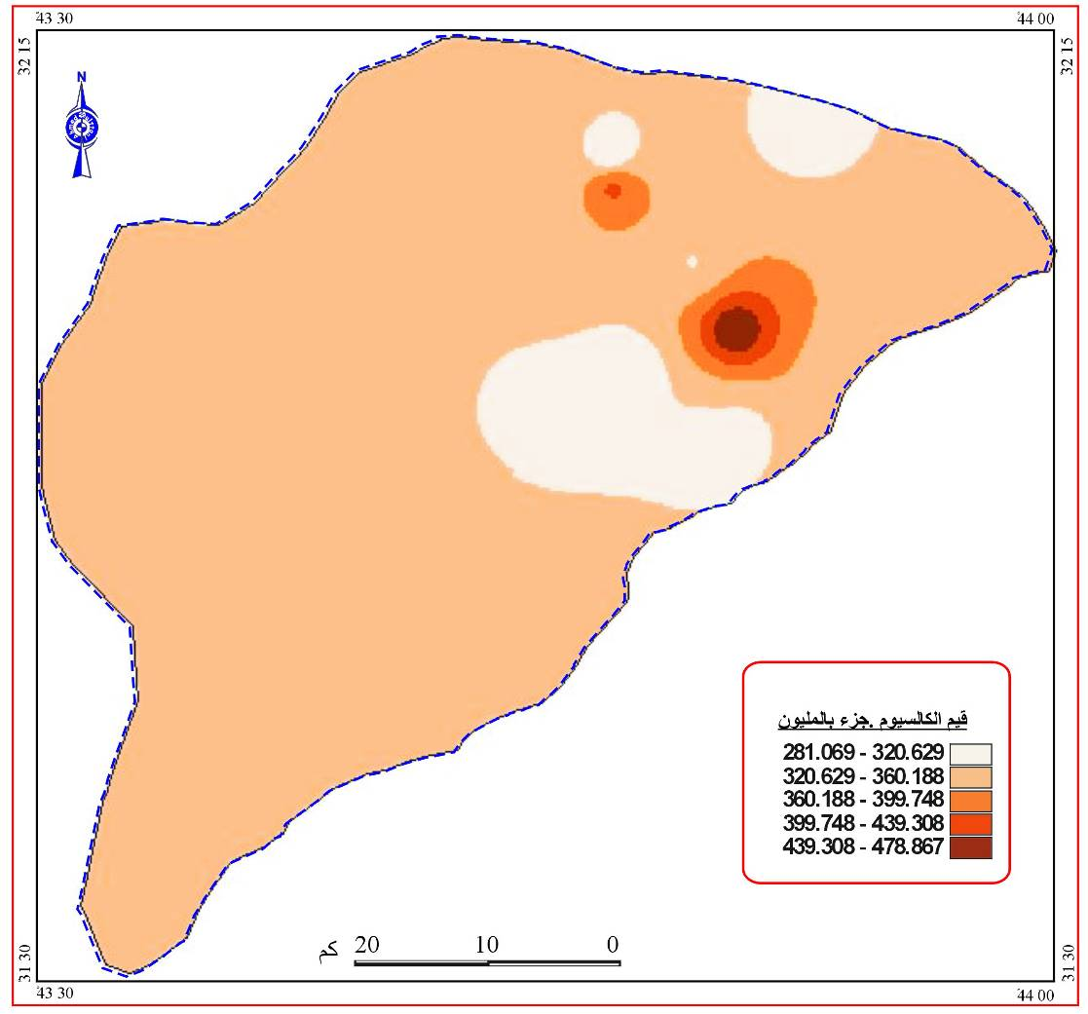

خريطة (7)التباين المكاني لقيم الكالسيوم في المياه الجوفية
المصدر:عمل الباحث بالأعتماد على جدول(1) بأستخدام برنامج
Areview GIS With 3d & Spatial analysis Extension

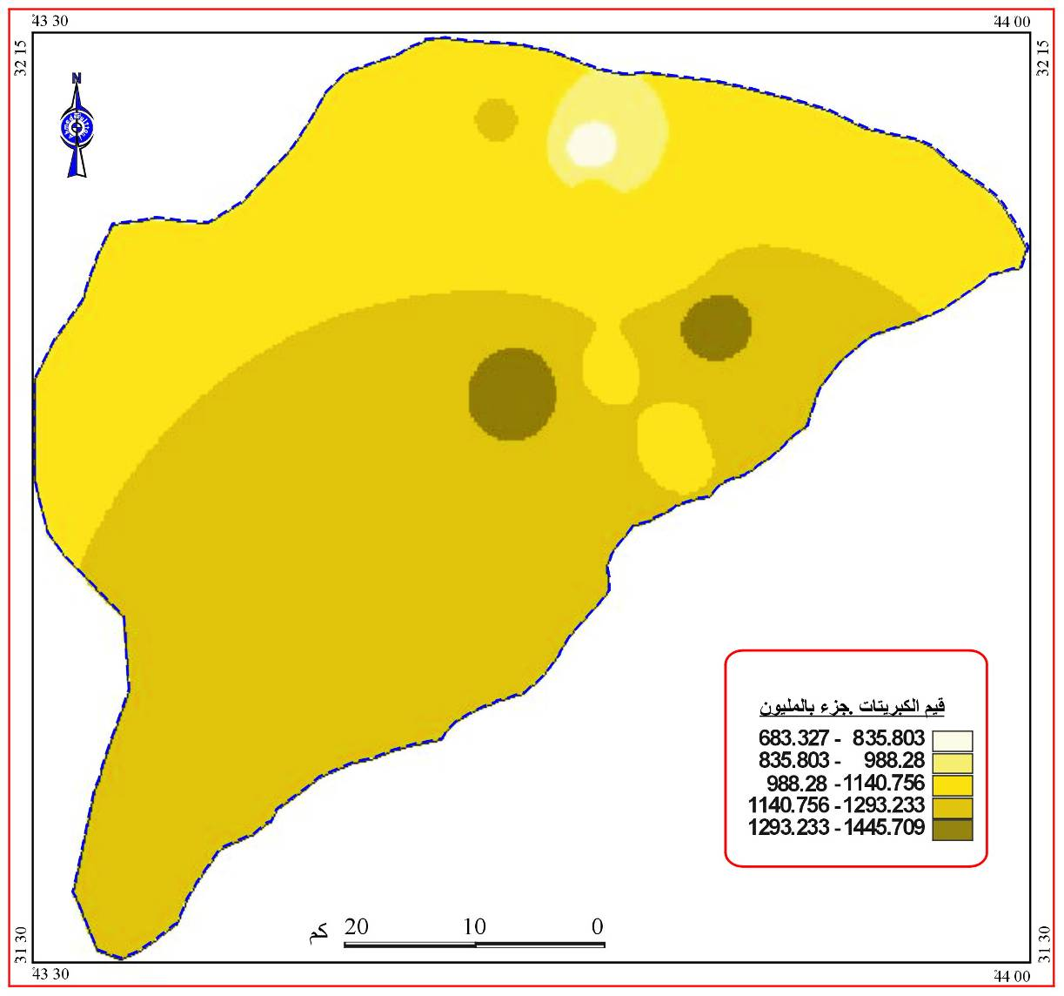

خريطة (8)التباين المكاني لقيم الكبريتات في المياه الجوفية
المصدر:عمل الباحث بالأعتماد على جدول(1) بأستخدام برنامج
Areview GIS With 3d & Spatial analysis Extension

تقييم صلاحية المياه الجوفية :
تم تقييم صلاحية المياه الجوفية لأغراض الاستخدام البشري والإرواء الزراعي على النحو الأتي:
أ- صلاحية المياه للاستخدام البشري:
حددت صلاحية المياه الجوفية لأغراض الاستخدام البشري وفقاً للمواصفات القياسية العالمية التي اعتمدتها منظمة الصحة العالمية⁽⁾. لاحظ جدول(2)
جدول ( 2 ) المواصفات القياسية العالمية لصلاحية المياه للاستخدام البشري
العناصر جزء بالمليون | المواصفات العالمية (WHO)
العناصر جزء بالمليون | الحد الأدنى | الحد الأعلى
Na⁺ | - | -
Mg²⁺ | 20 | 150
Ca²⁺ | 75 | 200
Cl⁻ | 200 | 600
So4²⁻ | 200 | 400
TDS | 500 | 1500
المصدر :Who , Op.Cit.,p36.
وقد ظهرت النتيجة من خلال مقارنة جدول (2) بالخصائص الكيميائية للمياه الجوفية في منطقة الدراسة بان المياه غير صالحة للاستخدام البشري وفق المواصفات القياسية لمنظمة الصحة العالمية.
ب- صلاحية المياه للإرواء الزراعي:
اعتمد في تحديد صلاحية المياه للإرواء الزراعي على تصنيف ريتشارد ⁽⁾(Richards)، إذ يقوم هذا التصنيف على متغيرين هما التوصيلية الكهربائية (Ec) وقيمة (SAR)،لاحظ جدول(3).

جدول (3): تحديد المياه الجوفية وفقاً لتصنيف ريتشارد
الدليــل | Ec ملموز/سم | الدليل | SAR
C1 | 0.25 < | S1 | 10 <
C2 | 0.75 < 0.25 > | S2 | 18 < - 10 >
C3 | 2.25 < 0.75 > | S3 | 26 < - 18 >
C4 | 2.25 > | S4 | 26 >
المصدر :,Op. Cit., Richards
وتستخرج قيمة SAR من المعادلة الآتية :
$$\text{SAR} = \text{Na}\sqrt{(\text{Ca} + \text{Mg})/2}$$
إذ إن:- Na: قيم الصوديوم . Ca: قيم الكالسيوم . Mg: قيم المغنيسيوم .
حددت صلاحية المياه الجوفية لإغراض الإرواء الزراعي وفق تصنيف ريتشارد باستخدام (Spatial analyst extension Map calculate) وبعدها صنفت المياه برمجياً حسب الآتي: لاحظ جدول(4) .

جدول (4) صلاحية المياه لأغراض الإرواء الزراعي
صنف المياه | نوع المياه
ممتاز Excellent | C₁S₁
جيد Good | C₁S₁, C₂S₁, C₂S₂
مسموح به Permissible | C₁S₃, C₃S₁
هامشي Marginal | CSS₃, C₃S₂, C₃S₃
رديء Poor | C₁S₄, C₂S₄, C₃S_{4,} C₄S₁, C₄S₂
رديء جداً Very Poor | C₄S_{3,} C₄S₄
المصدر: (Richards,op.cit.,p.16

اعتمدت معايير الحدود العليا، إذ أدخلت الخرائط الشبكية (Grid Maps) لقيمة التوصيلية الكهربائية وقيمة (SAR ) باستخدام برنامج (Spatial analys extension Map calculate)، أدخلت الحدود العليا للمعايير برمجياً من خلال تحديد المناطق التي لا تتجاوز قيم الخلايا (Cell Value) فيها حدود المعايير .
وقد ظهرت النتيجة إن قيمة التوصيلية الكهربائية هي اكبر من 2.25 وتصنف (C4)، لاحظ جدول (20)و(خريطة14)، و أظهرت إن قيمة امتصاص الصوديوم(SAR) اقل من 10 في جميع آبار منطقة الدراسة وتصنف (S₁)، لاحظ خريطة (17) وبذلك تصبح نوعية المياه (C₄S₁)، وحسب تصنيف ريتشارد يصنف هذا النوع ضمن المياه الرديئة لاحظ جدول(4).
الاستنتاجات
1- يظهر من دراسة جيولوجية المنطقة بأنها تتدرج في أعمارها من العصر الثلاثي(Tertiary) ، وتحديداً الآيوسين الأسفل(Lower deposits) وحتى العصر الرباعي (Quaternary)
2- تعد الأمطار المصدر الرئيس الممول للمياه في منطقة الدراسة سواء كانت سطحية ام جوفية ،وتمتاز بتذبذها وعدم انتظامها من سنة إلى أخرى ،مما أدى ذالك إلى اعتماد منطقة الدراسة بشكل رئيس على المياه الجوفية والتي تظهر إلى السطح عبر الآبار والعيون المنتشرة في منطقة الدراسة .
3- أظهرت الدراسة عدم صلاحية المياه الجوفية في منطقة الدراسة لأغراض الاستخدام البشري وفق المواصفات القياسية لمنظمة الصحة العالمية.
4- بينت الدراسة عدم صلاحية المياه الجوفية في منطقة الدراسة لأغراض الأرواء الزراعي حيث كان صنفها (C₄S₁)وتوصف رديئة وفق تصنيف ريتشارد .
التوصيات
1- إقامة محطات هيدرولوجية في منطقة الدراسة لقياس حجم الجريان السطحي على الوديان المنحدرة نحو منخفض بحر النجف .
2 – صيانة الآبار وإعادة تأهيلها من قبل الدوائر المعنية مع التركيز على الآبار الواقعة بالقرب من منخفض بحر النجف .
3 – دراسة الترسبات المعدنية المنتشرة فوق التكوينات الجيولوجية لما لها من أهمية اقتصادية كبيرة .
4 - الاهتمام بتعبيد الطرق في منطقة الدراسة كخطوة لتشجيع المواطنين على الاستثمار الزراعي والاستثمارات الاقتصادية الأخرى .
5- إقامة سدود اصطناعية دائميه لغرض حجز المياه والاستفادة منها في أوقات العجز المائي.
المصادر
3- الزاملي،عايد جاسم،تحليل جغرافي لتباين أشكال سطح الأرض في محافظة النجف،رسالة ماجستير (غير منشورة)،كلية الآداب،جامعة الكوفة،2001.
-الهيئة العامة للمساحة،خرائط طبوغرافية بمقياس1/50000
- الهيأة العامة للآنواء الجوية العراقية والرصد الزلزالي ، قسم المناخ ، بيانات مناخية لمحطة النجف ( غير منشورة ) ، بغداد
- وزارة الموارد المائية , الهيأة العامة للمساحة ، خرائط طوبوغرافية ،مقياس1 /50000

المصادر الاجنبية
1- Al- Mubarak ,M.A. , Report on the Geological Mapping of the Eastern part of the Western Desert and the Western part of Southern Desert ,SOM.Lib.,Report No.1380(Unpub),Baghdad, 1983

Barwary A . M . and Slewa ,N . A . , The Geology of Najaf Quadraugle .I.S.O.M. Directorate General For Geologicl survey Mineral Investigation Geo.sur.Dept, 1995.

6- WhoInternational Standard for Drinking water, 3rd Ed.,Geneva , Switzerland., 1971.

7- Richards, L.A., Diagnosis and Improvement of Saline and Alkali Soils, Agric. Hand book 60, U.S. Dept of Agric, Wishing ton, D.C. 1954.

(?).. Dept.1995.p.8 .

(?) Hassan , Op.Cit .,p21.
(?) Who. International Standard for drinking water, 3rd Ed., Geneva, Switzerland, 1971. p.36.
(?) Richards, L.A., Diagnosis and Improvement of Saline and Alkali Soils, Agric. Hand book 60, U.S. Dept of Agric, Wishing ton, D.C. 1954.p.16.

